供应商须知

### 报名登记表

|  |  |  |  |  |  |
| --- | --- | --- | --- | --- | --- |
| 基本情况表 | 名称 | |  | 性质 |  |
| 所在地 | |  | 负责人姓名 |  |
| 营业执照编码 | |  | 经营许可证 |  |
| 业务  联系人 | 姓名 |  | 联系电话 |  |
| 传真 |  | 电子邮箱 |  |
| 主要经营范围及基本情况简介 | |  | | |

负责人(或委托代理人）签字或盖章：

供应商盖章：

日 期：

### 授权委托书

（采购人名称） ：

我 （负责人姓名）系 （供应商全称）的负责人，现授权委托本单位在职职工 （姓名）以我方的名义参加就贵方组织的（采购项目名称）（采购编号：　　　　）项目的询价活动，并代表我方全权办理针对上述项目的询价、开标、评审、签约等具体事务和签署相关文件。

我方对委托代理人的签字或盖章事项负全部责任。

本授权书自签署之日起生效，在撤销授权的书面通知送达贵方以前，本授权委托书一直有效。委托代理人在授权书有效期内签署的所有文件不因授权的撤销而失效。

委托代理人无转委托权，特此声明。

负责人签字或盖章：

供应商盖章：

日 期：

_____________________________________________________________________

附：1、委托代理人工作单位： 职务：

身份证号码：　　　　　　　　　　 性别：

**注：**1、供应商为法人企业的，其负责人为其法定代表人；供应商为其他组织的，其负责人为法律、行政法规规定代表单位行使职权的主要负责人。

2、委托人为上述条款中的负责人。

▲3、本“授权委托书”需附负责人和委托代理人身份证件扫描件（或复印件），如扫描件（或复印件）不清晰或错误的，后果由供应商承担。

负责人身份证件扫描件：

|  |
| --- |
| 正面： 反面： |

委托代理人身份证件扫描件：

|  |
| --- |
| 正面： 反面： |

## 采购需求

一、清扫范围和面积：

丽水学院内东西校区主干道（以红线图为准），面积合计约 43000 平方米（其中：东校区道路约29500平方米，西校区道路约13500平方米）。

二、清扫时间：

每天上午7：00前清扫完毕。

三、相关要求：

1. 供应商需严格遵守丽水学院规章制度，遵从学校及公司管理，严禁打扰师生的正常学习及生活秩序；
2. 清扫车辆在校内服务时，必须严格遵守交通法规，服从校保卫处的引导与管理，出现任何安全责任，均由供应商自行负责承担；
3. 供应商应提供符合清扫条件的专业车辆并配备相应人员及清扫工具。
4. 清扫车辆进校服务时所产生的一切费用均由供应商自行承担；
5. 清扫车辆内垃圾不允许在校内进行倾倒；
6. 每日上午须7：00前完成清扫；
7. 要求校园主干道清扫干净、整洁、无积水、杂物、废纸、烟蒂、果皮等遗弃物，无卫生死角；
8. 如遇突发性雨雪灾害天气、学校重大节假日、临时检查等特殊情况，供应商应积极配合公司及时组织专业车辆采取有效措施确保校内道路无积水（雪）、道路畅通、干净整洁；
9. 供应商应做好进校清扫车辆的安排与调配，做好应急预案，如遇特殊情况，应及时与公司沟通并安排其他车辆进校服务；
10. 供货商服务期内不得擅自部分或全部转让该项服务项目；

四、验收方式

由公司相关管理部门组织验收小组于月底前进行验收，并出具验收报告表。连续3个月验收不合格，甲方有权终止合同。

五、费用付款方式

按月结算，公司组织验收合格，支付当月服务费，验收不合格，扣除当月服务费的10%，剩余部分作为当月的服务费，通知供货商开具正式发票，公司收到正式发票10个工作日内以银行对公转账方式支付费用（寒暑假、法定节假日及特殊情况除外）。

六、预算金额：11800元/月，共计141600元/年。

七、服务期限：2025年08月01日-2026年7月31日,经考核合格后可续签下一年的服务合同。

八、未尽事宜以合同签订为准。

附件：校园主干道清扫范围红线图、

校外环卫清扫车进校服务考核打分表

**校园主干道清扫范围红线图**

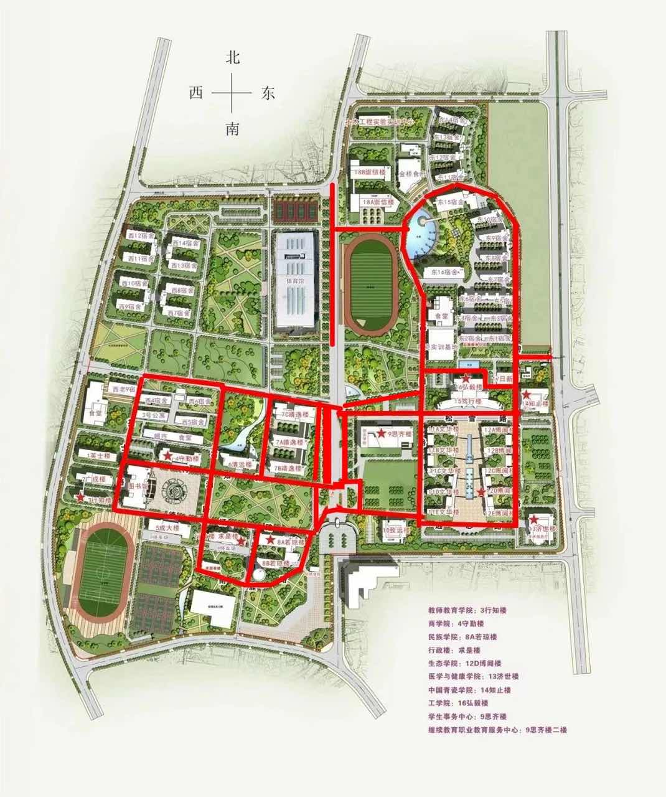

**校外环卫清扫车进校服务考核打分表**

|  |  |  |  |  |
| --- | --- | --- | --- | --- |
| **序号** | **服务标准** | **分值** | **得分** | **备注** |
| 1 | 每日上午7：00前完成清扫 | 20 |  |  |
| 2 | 服务范围内清扫干净、整洁、无积水、杂物、废纸、烟蒂、果皮等遗弃物，无卫生死角 | 20 |  |  |
| 3 | 遇突发性雨雪灾害天气、学校重大节假日、临时检查等特殊情况，供积极配合公司及时组织专业车辆采取有效措施确保校内道路无积水（雪）、道路畅通、干净整洁 | 15 |  |  |
| 4 | 清扫车辆内垃圾不允许在校内进行倾倒 | 15 |  |  |
| 5 | 做好进校清扫车辆的安排与调配，做好应急预案，遇特殊情况，与公司沟通并安排其他车辆进校服务 | 15 |  |  |
| 6 | 严格遵守丽水学院规章制度，遵从学校及公司管理，严禁打扰师生的正常学习及生活秩序 | 15 |  |  |
| 总分 |  | 100 | 总分： | |

备注：得分≥90，为合格; 得分＜90，为不合格。

考核小组签字：

考核时间：